«ИЗУЧАЙТЕ БЕЗ СОМНЕНИЯ ПРАВИЛА ДОРОЖНОГО ДВИЖЕНИЯ»

Цель: систематизировать знания обучающихся о правилах дорожного движения; формировать у учащихся важность знаний правил дорожного движения.
Задачи урока:
- учебные: изучить группы дорожных знаков; углубить знания учащихся по правилам уличного движения для пешеходов, дорожным знакам; обобщить знания школьников о безопасности дорожного движения по улицам и дорогам;
- развивающие: развивать умения самостоятельно пользоваться полученными знаниями в повседневной жизни; творческое мышление, умение работать сплоченно в команде;
- воспитательные: способствовать воспитанию у учащихся сознательного чувства ответственности за свое поведение на улице, на проезжей части дороги.
Оборудование: компьютер, мультимедийный проектор, карточки со стихотворениями, карточки с песнями, дипломы грамотных пешеходов, памятки.
Класс: 4-

Тип урока: внеклассное мероприятие (урок-путешествие)
Ожидаемые результаты:
- личностные: осознание важности соблюдения учащимися правил дорожного движения; привлечение всех обучающихся к изучению и соблюдению ПДД;
- метапредметные: использование знаний правил дорожного движения на дорогах и улицах;
- предметные: совершенствование знаний основных правил поведения на улице, на проезжей части дороги; формирование у учащихся ответственности за свою жизнь и жизнь других.
Ход внеклассного мероприятия
1. Организационный момент (1 мин.)
- Здравствуйте, ребята. Я рада приветствовать вас и надеюсь на активную работу. Повернитесь и посмотрите друг другу в глаза, улыбнитесь и пожелайте хорошего настроения. Теперь посмотрите на меня. Я тоже желаю вам работать во время урока дружно, открыть для себя что-то новое.
(Слайд 1)
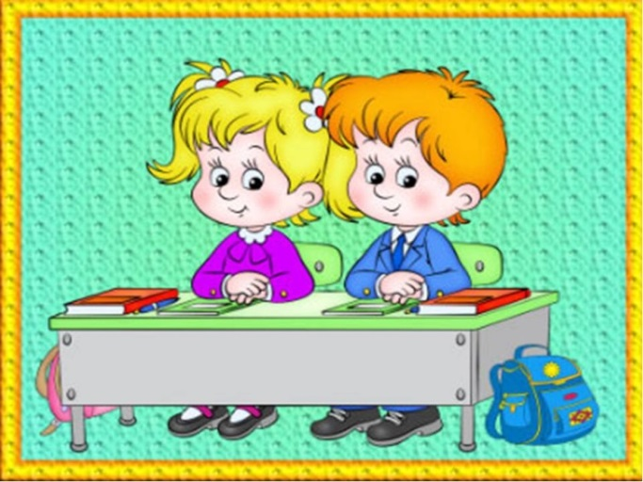

2. Проверка знаний и умений обучающихся для подготовки к новой теме (2 мин.)
- Ребята, давайте поиграем с вами в игру «Разрешается-запрещается». Я буду читать стихотворение, а вы доскажите нужное по смыслу слово.
(Слайд 2)
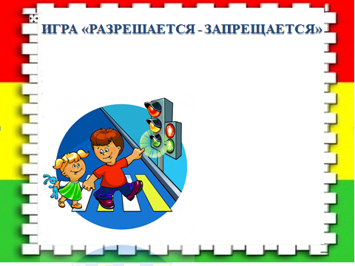
И проспекты, и бульвары –
Всюду улицы шумны!
Проходи по тротуару
Только с правой стороны!
Тут шалить, мешать народу: (запрещается)
Быть примерным пешеходом: (разрешается)(Слайд 2)
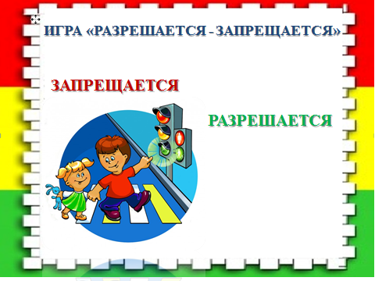
Если едешь ты в трамвае
И вокруг тебя народ.
Не толкаясь, не зевая, проходи скорей вперёд!(Слайд 3)
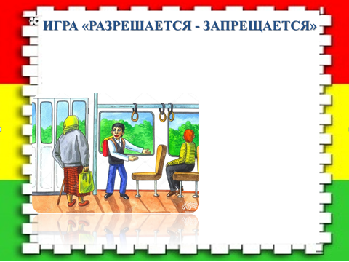
Ехать зайцем, как известно (запрещается)!
Уступить старушке место (разрешается)!(Слайд 3)

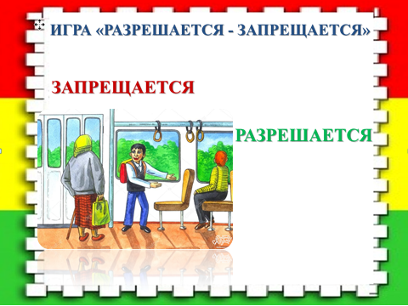
Если ты гуляешь просто,
Всё равно вперед гляди.
Через шумный перекрёсток
Осторожно проходи!(Слайд 4)
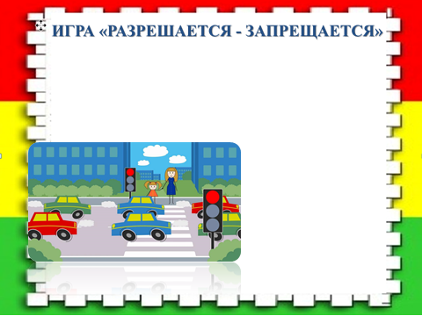
Переход при красном свете – (запрещается)!
При зелёном даже детям – (разрешается)!
- Молодцы! (Слайд 4)
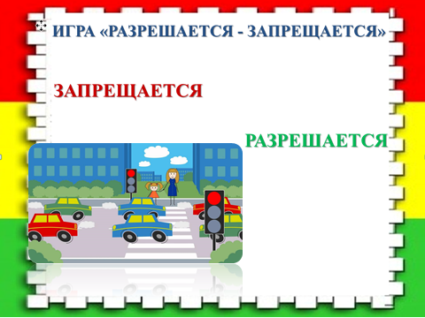

3. Постановка цели занятия перед обучающимися (5 мин.)
Правил на свете дорожных немало,
Все бы их выучить вам не мешало!
Но основные из правил движения
Знать как таблицу должны умножения!
- Сегодня мы с вами будем учиться видеть всё, что представляет опасность для жизни и здоровья, контролировать своё поведение, совершенствовать знания основных правил поведения на улице. И мне бы очень хотелось, чтобы вы осознали важность соблюдения правил дорожного движения. (Слайд 5)
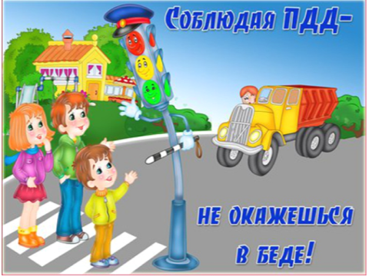
- Мы будем путешествовать на волшебном поезде, который отравится в страну «Правила дорожного движения». Как и самый настоящий поезд, он будет останавливаться на различных станциях.
- Как вы думаете, почему же поезд волшебный?
- Да потому, что он состоит из 2 вагонов, в которых разместятся 2 команды; на его пути будут встречаться различные волшебные станции. Каждая станция имеет свое необычное название. Все проезжающие через эту станцию должны выполнять ее требования и условия. Только тогда можно будет ехать дальше. За каждый правильный ответ команда будет получать приз.
- Вы выслушали правила нашей игры-путешествия. В добрый путь!(Слайд 6)
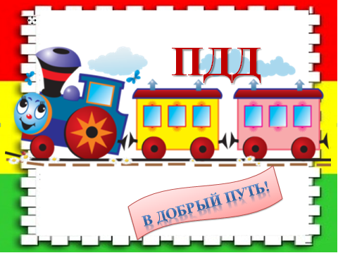
Так как наш поезд волшебный, для того, чтобы нам отправиться к первой станции, вам нужно отгадать загадку:
Пью бензин и масло ем,
Хоть не голодно совсем.
А без них я так болею,
Что поехать не сумею!
(Машина), (слайд 7)

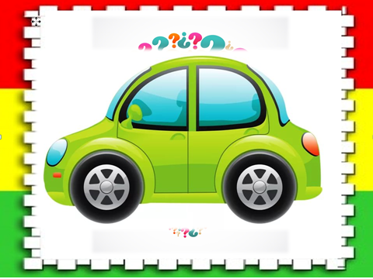
ТАНЕЦ «Колесики»
- А сейчас все встаньте из-за парт и повторяйте за мной.
4. Организация восприятия и осмысления новой информации (5 мин.)
- Итак, мы с вами приехали на станцию «Знаю. Умею. Практикую»
(Слайд 8)

- Эта станция поможет нам усвоить новые для вас знания правил дорожного движения. Посмотрите на слайд, давайте прочитаем эти правила.(слайд 8)

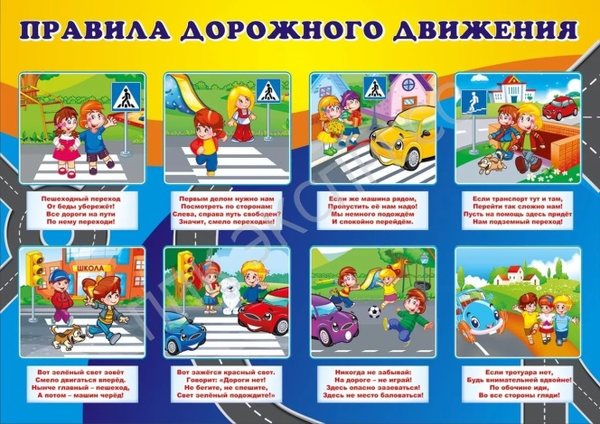
- Для того, чтобы мы с вами соблюдали правила дорожного движения, переходили дорогу в правильном месте, существуют дорожные знаки. Давайте рассмотрим их.(Слайд 9)
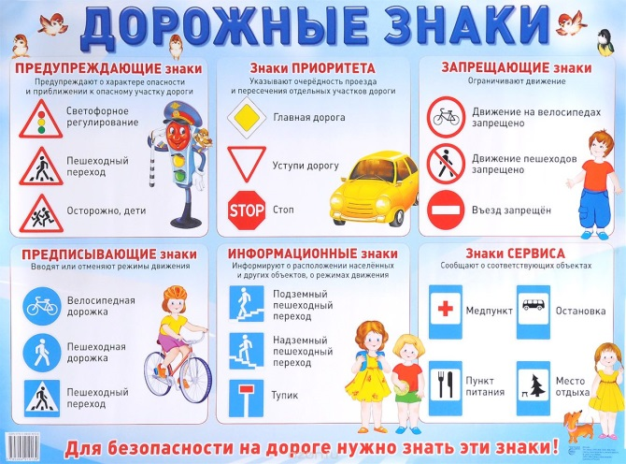
5. Творческое применение и добывание знаний, освоение способа деятельности путем решения проблемных задач, построенных на основе ранее усвоенных знаний и умений (10 мин.)
- Продолжаем путешествие! Наш поезд начинает свое движение, повторяйте за мной:(слайд 10)
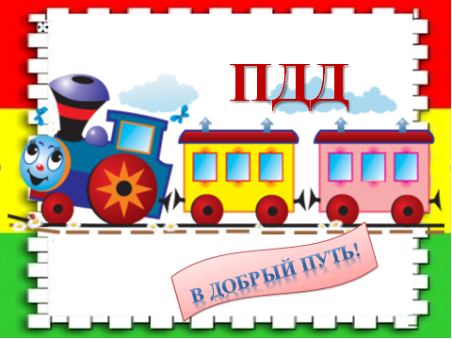

Постовой стоит упрямый (шагаем на месте)
Людям машет: Не ходи! (движения руками в стороны, вверх, в стороны, вниз)
Здесь машины едут прямо (руки перед собой)
Пешеход, ты погоди! (руки в стороны)
Посмотрите: улыбнулся (руки на пояс)
Приглашает нас идти (шагаем на месте)
Вы, машины, не спешите (хлопки руками)
Пешеходов пропустите! (прыжки на месте)
- Следующая наша станция «Волшебная рифма»(Слайд 11)
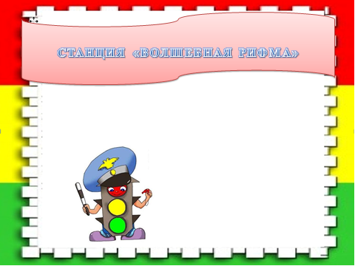
- Сейчас я каждой команде раздам стихотворения, в котором будут пропущены слова. Вам нужно будет вставить слова по смыслу или рифме из ниже предложенных. (Приложение 1)
- Давайте проверим, как вы справились с этим заданием. (Слайд 11)
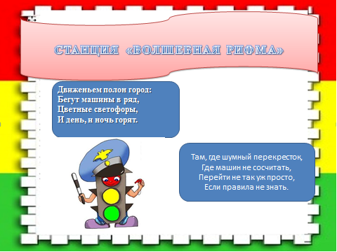
- Молодцы, вы хорошо справились с этим заданием, и получаете свои заслуженные призы. ( Команда, которая справилась лучше, получает 2 знака)
- Наш поезд продолжает движение, и, чтоб отправиться на следующую станцию, повторяйте за мной движения.(Слайд 12)
Лево руля! – все должны повернуться налево и продолжать танцевать;
Право руля! – все должны повернуться направо и продолжать танцевать;
Нос! – круг танцующих сужается (сходится к центру);
Корма! – круг, наоборот, расширяется;
Поднять паруса! – все поднимают руки вверх, продолжая танцевать;
Драить палубу! – все начинают тереть ногой по полу;
Пушечное ядро! – все приседают;
Капитан на борту! – все встают по стойке “смирно” и отдают честь.
- Мы приехали на следующую станцию «Волшебный голос». (Слайд 13)
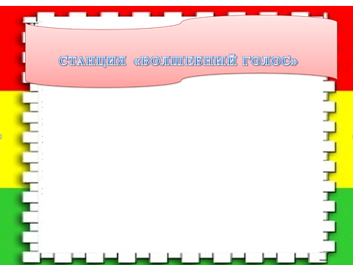
- Каждой команде я сейчас раздам 1 куплет песни. Вам необходимо спеть песню на определенный мотив. (Приложение 2)
- Ну что ж, проверим ваши вокальные способности. (Слайд 13)
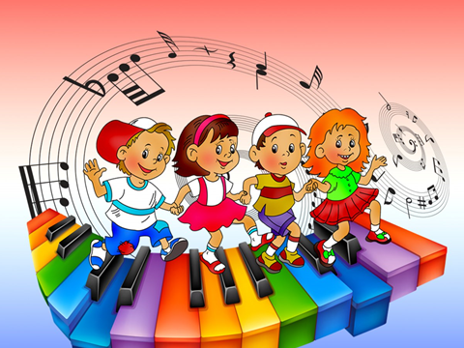
6. Обобщение изучаемого на уроке и введение его в систему ранее усвоенных знаний (10 мин.)
- Мы продолжаем наше путешествие. (Слайд 14)
Для того, чтобы отправиться на следующую станцию, вам нужно выполнить задание.
- Итак, я буду показывать вам три цвета светофора, а вам нужно будет выполнять определенные действия. Когда я показываю красный цвет – стоите на месте, желтый – приседаете, зеленый – на месте шагаете. А сейчас я попрошу вас встать из-за парт и выполнять действия.(Слайд 15)
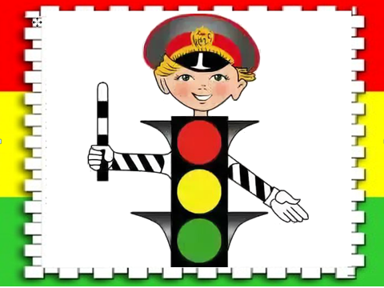
- Вот мы и приехали на следующую станцию – «Дорожный лабиринт» (Слайд 16)
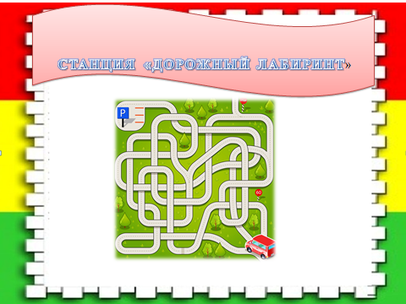
- Что такое лабиринт?
- Лабиринт – это запутанная сеть дорожек, ходов, сообщающихся друг с другом. Вам предлагается разгадать кроссворд. Разгадывать вы его будете по очереди. За каждый правильный ответ вы получаете приз.
1. Человек, находящийся вне транспортного средства, участник движения. (Слайд 17)
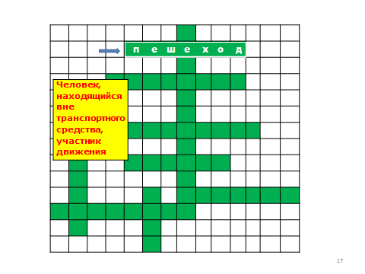
2. Техническое средство, регулирующее дорожное движение на перекрёстке.(Слайд 18)
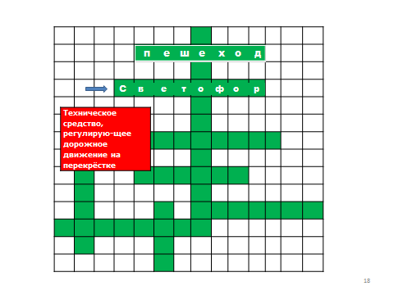
3. У него два колеса и седло на раме, две педали есть внизу, крутят их ногами.(Слайд 19)
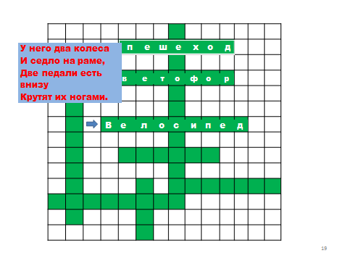
4. Полоса земли, чаще покрытая асфальтом для движения транспортных средств.(Слайд 20)
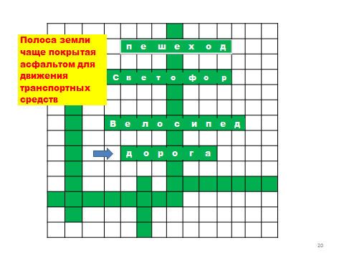
5. Часть дороги для передвижения пешеходов.(Слайд 21)
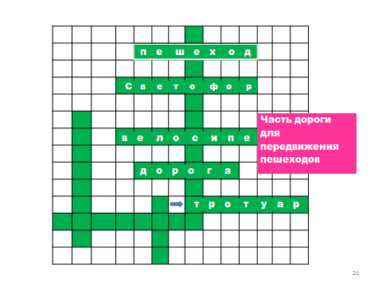
6. Человек, управляющий каким-либо транспортным средством. (Слайд 22)
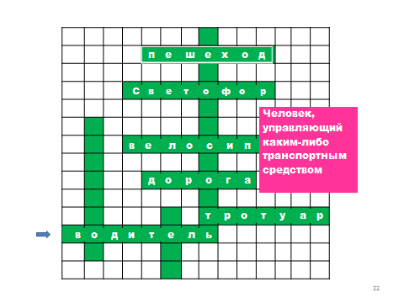

7. Аппарат для передачи информации на расстоянии. (мобильный)(Слайд 23)
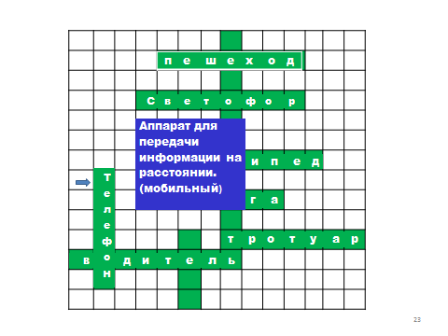
8. Дорожный знак, который устанавливают вблизи школ? «Осторожно…(Слайд 24)
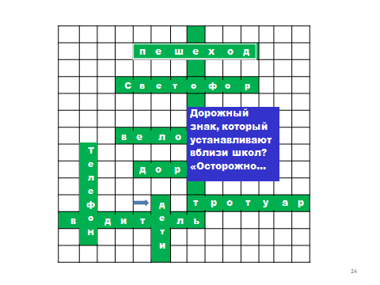
9. Что обязан соблюдать каждый пешеход на дороге? (Слайд 25)
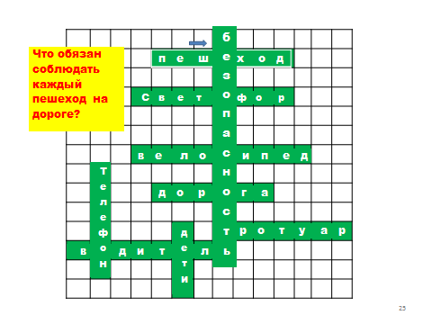
7. Контроль результатов учебной деятельности, осуществляемый преподавателем и обучающимся, оценка знаний (7 мин.)

- Ребята, и вот наше путешествие подошло к концу. Сегодня мы познакомились с дорожными знаками, повторили правила дорожного движения, учились работать сплоченно в командах. А сейчас я хочу, чтоб каждая команда посмотрела на свои призы. Скажите, на что они похожи? (на дорожные знаки)
- Правильно, это дорожные знаки. А сейчас я вам даю пол минутки для обсуждения, после чего один представитель каждой команды должен будет выйти, показать каждый дорожный знак и сказать, к какой группе он относится.
- Молодцы, дети, вы хорошо усвоили группы дорожных знаков.
8. Домашнее задание к следующему уроку (2 мин.)
- Для того, чтобы я убедилась, что вы хорошо усвоили правила дорожного движения, дома вам необходимо нарисовать один дорожный знак. Но не обычный, а выдуманный, которого не существует. К этому заданию подойдите творчески и разумно.(Слайд 26)
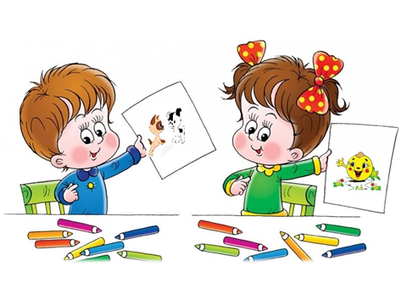

9. Подведение итогов урока (3 мин.)
- Итак, давайте повторим, что нужно знать и соблюдать, чтобы движение по улицам и дорогам было безопасным?
- Какие правила дорожного движения мы смогли сегодня повторить?
- Сколько существует групп знаков дорожного движения. Приведите пример к каждой группе.(Слайд 27)
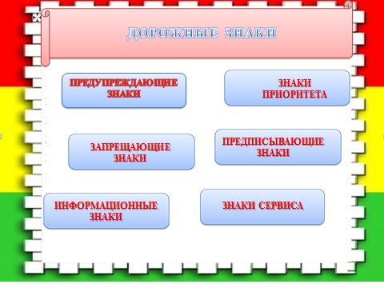

- Молодцы! Вы хорошо усвоили ПДД, и мне очень понравилось с вами работать, я хочу вручить вам дипломы грамотных пешеходов за отличные знания ПДД. (Приложение 3). Здесь вы напишите свою фамилию и имя.
- А чтобы вы никогда не забыли, как нужно вести на улицах и дорогах города, я вам раздам вот такие памятки. (Приложение 4), (Слайд 28)
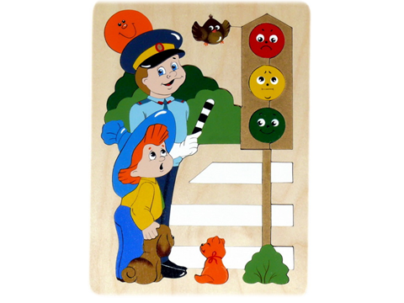
- Спасибо за урок. До новых встреч!(Слайд 29)

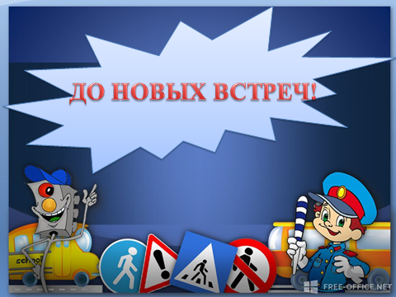

Приложение 1
1. Движеньем полон ___________:
Бегут машины в _____________,
Цветные ____________________
И день, и ночь _______________.
Холод, город , светят, ряд , светофоры, радуги, горят, дымят.

Движеньем полон город:
Бегут машины в ряд,
Цветные светофоры
И день, и ночь горят.
2. Там, где шумный________,
Где машин не ____________,
Перейти не так уж ________,
Если правила не___________.
Знать, легко, перекресток, поймать, сосчитать, выполнять, просто,понимать.

Приложение 2
Команда 1
Спеть песню на мотив «Пусть бегут неуклюже..»
Пусть бегут неуклюже пешеходы по лужам,
Но нельзя по дороге бежать.
Тротуар - пешеходам, а машине - дорога.
Это правило все должны знать.

Команда 2
Спеть песню на мотив "Бременские музыканты"
Ничего важней на свете нету, чем спасать огромную планету,
всем известно, что люди погибают на дорогах и в автоавариях,
Мы свое призванье не забудем - правила движенья дарим людям!
Дядям, тетям, и конечно детям – правила расскажем всем на свете!

Приложение 3

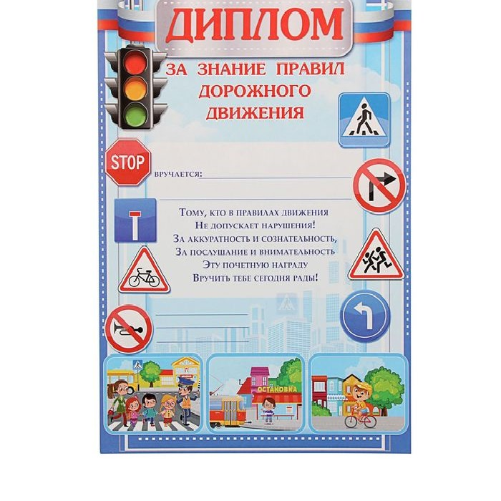

Приложение 4


